Start-Opdracht ecologie
Dit is een opdracht die je in 2- of 3-tallen uitvoert. Aan het eind van het thema geef je een korte presentatie en voor jouw opdracht krijg je een cijfer dat 1x meetelt. Dus:
Vraag | Antwoord
Met wie? | In twee- of drietallen
Wanneer af? | Volgende week
Een cijfer? | Ja; voldoende / onvoldoende
Deelopdrachten | - Ecologie  - Voedselrelaties  - Piramides  - Kringlopen  - Energiestroom  - Presentatie maken
Voor deze opdrachten ga je een zelf gekozen ecosysteem onderzoeken. Dit ecosysteem kan bijvoorbeeld je tuin zijn, of het park, de sloot of een stuk van de berm. LET OP! Je moet hier zelf onderzoek kunnen doen, dus het kan geen onbereikbaar of gevaarlijk gebied zijn.

Ecologie
Een ecosysteem is een gebied waarbinnen de biotische en abiotische factoren een eenheid vormen. Beschrijf voor jouw ecosysteem wat voor biotische en abiotische factoren er van invloed zijn.
Biotisch | Abiotisch

Voedselrelaties
Maak een voedselweb met daarin verschillende organismen uit jouw ecosysteem. Je voedselweb moet ten minste 9 schakels hebben.

De dierenzoeker
Je moet er eerst achter komen welke organismen er voorkomen in jouw ecosysteem. Dit ga je zelf onderzoeken. In het figuur hieronder kun je zien hoe je dit kunt doen.
Welke organismen leven er in mijn ecosysteem?

Om er achter te komen welke organismen er in jouw ecosysteem leven, moet je op onderzoek uit. Ga bijvoorbeeld een kwartiertje achter het raam zitten, zodat je de tuin kunt zien. In die tijd kun je kijken wat voor dieren je ziet: bijvoorbeeld vogels. Dit kun je ook doen in het park, ga op een bankje zitten en kijk goed om je heen. Schrijf op wat je ziet.

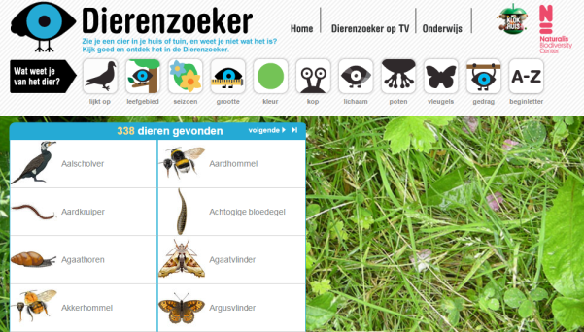
Met de app Dierenzoeker van het Naturalis kun je opzoeken welke dieren je allemaal ziet. Je kunt de app op je telefoon zetten, of op internet opstarten.
Je kunt de dierenzoeker vinden door naar http://www.dierenzoeker.nl/ te gaan. Hier kun je meteen zoeken, of de app downloaden.

Alleen vogels zijn niet genoeg, bodemdieren zijn ook belangrijk in jouw voedselweb. Deze kun je vinden door een keer goed te zoeken op en in de bodem. Onder de strooisellaag (de laag afgevallen takjes en bladeren) zitten vaak heel veel beestjes. En onder stenen en stukken hout. Zoek met de dierenzoeker op welke beestjes je hebt kunnen vinden.

Ook planten zijn heel belangrijk, daarom moet je ook een paar planten uit het ecosysteem herkennen. Hier kun je de dierenzoeker niet voor gebruiken. Gebruik hiervoor het internet.
Voor het maken van een voedselweb moet je natuurlijk weten wie wat eet. Om hierachter te komen zoek je op internet op wat jouw gevonden organismen eten.

